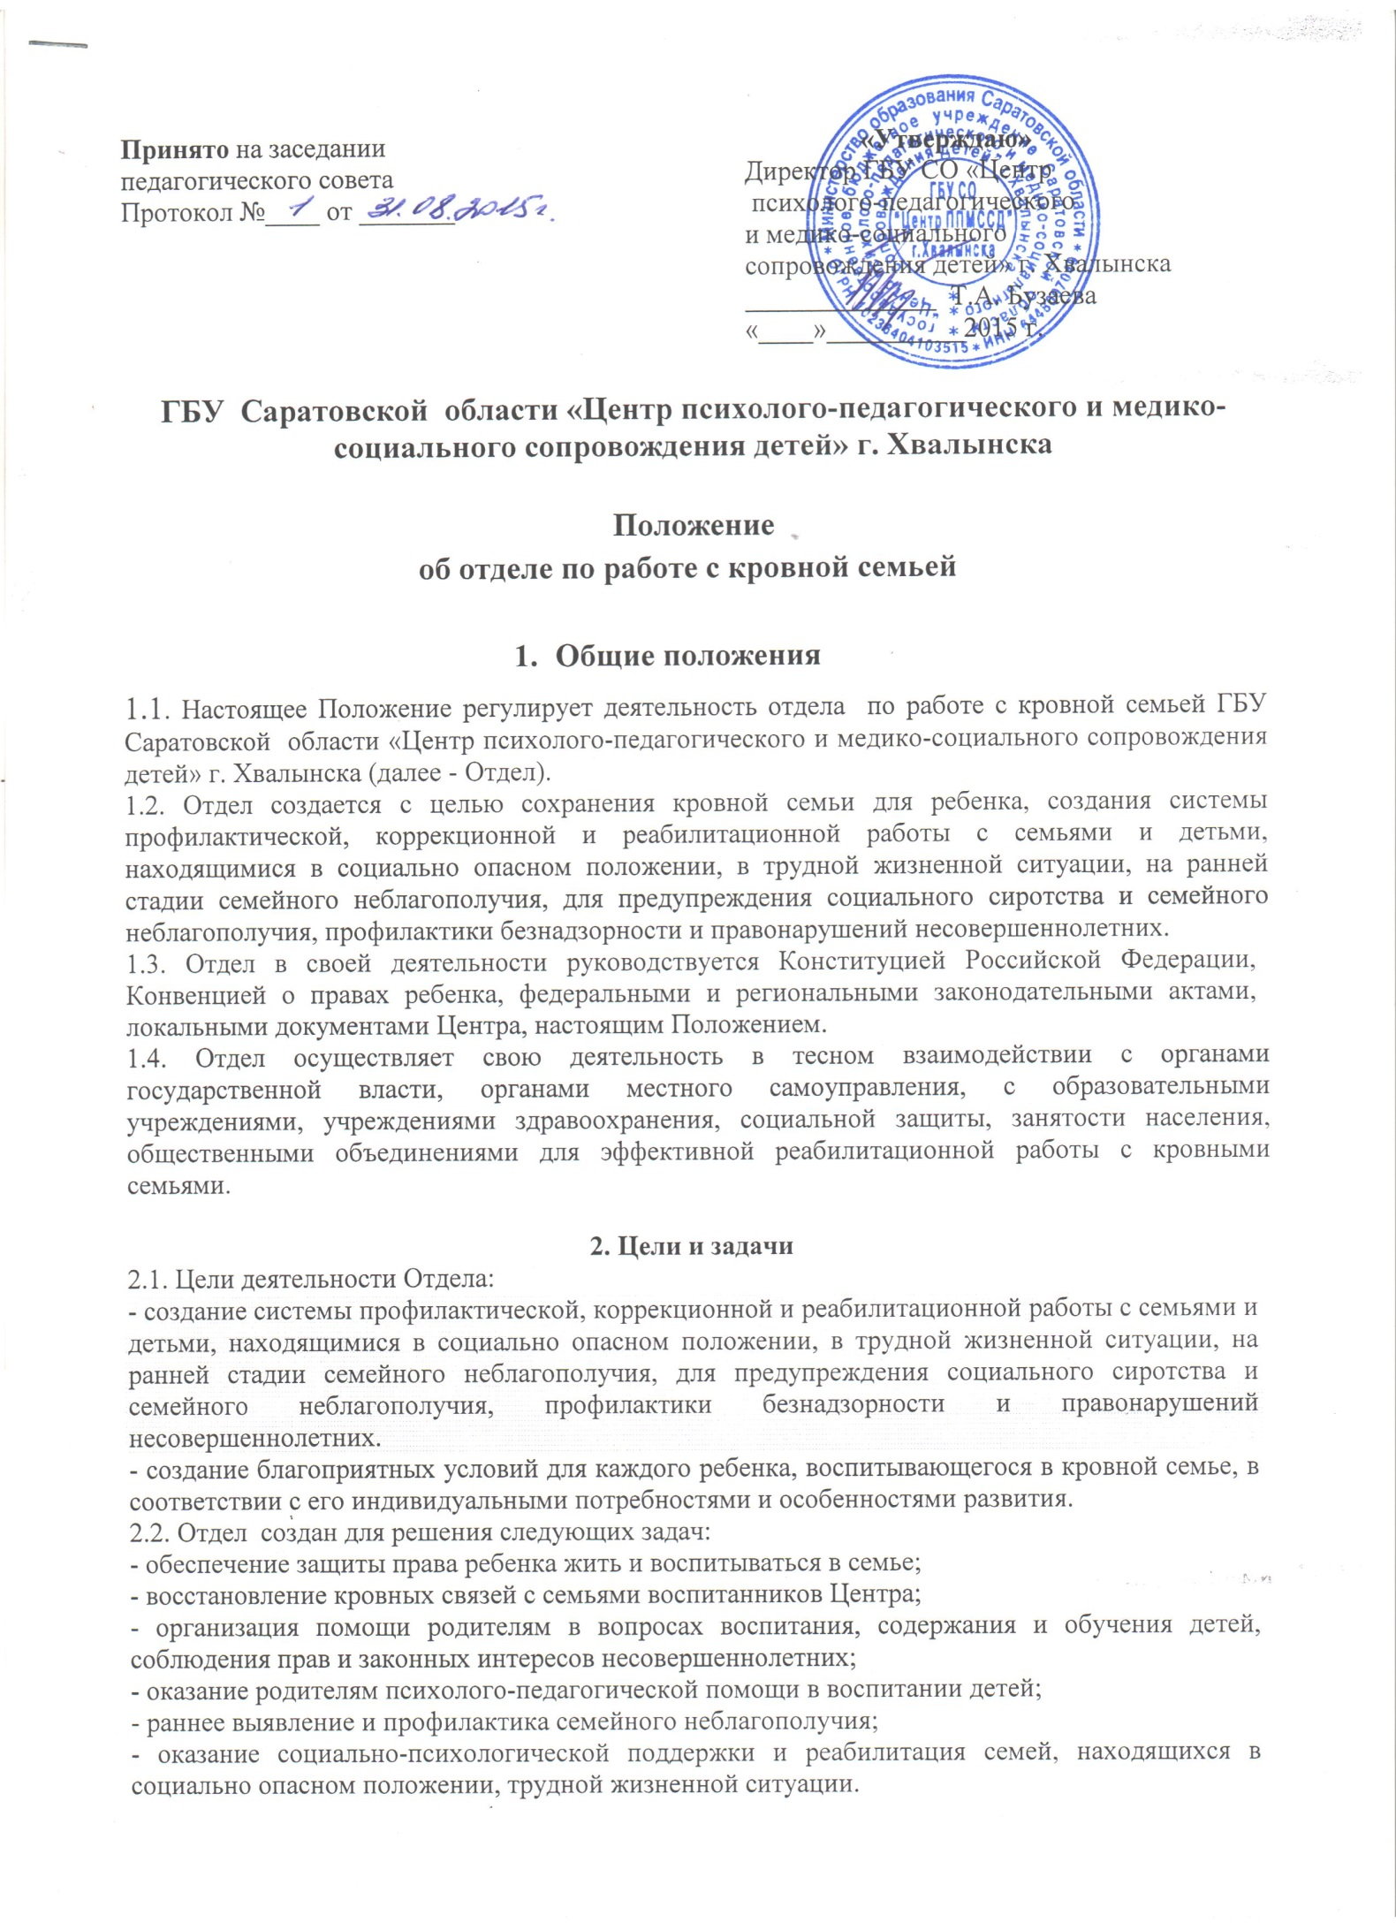

Основные направления деятельности Отдела:
- оказание психолого-педагогической помощи семьям, находящимся в социально опасном положении, трудной жизненной ситуации;
- создание системы ранней профилактики семейного неблагополучия и социального сиротства;
- организация работы по возврату ребенка в кровную семью.

3. Организационное обеспечение деятельности Отдела

3.1.Специалитсы Отдела в своей деятельности подчиняются заместителю директора по социальной работе.
3.2. Директор Центра для обеспечения деятельности Отдела:
-утверждает локальные акты Центра, регламентирующие деятельности Отдела как структурного подразделения;
-утверждает штатное расписание Отдела и обеспечивает комплектование Отдела работниками.
3.3. В штатном расписании Отдела предусмотрены должности педагог-психолог, социальный педагог, педагог-психолог (семейный психолог), юрисконсульт. При необходимости для осуществления деятельности Отдела могут привлекаться специалисты соответствующего профиля из других организаций.
3.4. Отдел обеспечивается необходимыми помещениями, оборудованием, компьютерной и оргтехникой для организации своей деятельности.

4. Направления деятельности

4.1. Организация работы по возврату ребенка в кровную семью.
4.2. Психолого-педагогическая работа с воспитанниками Центра. Компенсация последствий травматического опыта ребенка.
4.3. Социально-психологическая работа с кровной семьей воспитанника Центра.
4.4. Выявление семей, находящихся в социально опасном положении, трудной жизненной ситуации.
4.5.Организация работы по профилактике семейного неблагополучия и социального сиротства.
4.6. Организация реабилитационно-воспитательной работы с ребенком, оставшимся без попечения родителей, ребенком, оказавшимся в социально опасном положении и трудной жизненной ситуации.
4.7.Комплексное сопровождение кровных семей, включая:
-разработку и реализацию индивидуального плана сопровождения ребенка (кровной семьи);
-проведение периодического комплексного (психологического, педагогического, социального) обследования кровной семьи;
-оказание кровной семье психолого-педагогической, правовой и иной помощи, содействия в получении детьми образования, социальных услуг в целях обеспечения нормального воспитания и развития детей в кровной семье;
-участие в установленном порядке в проведении органами опеки и попечительства и другими организациями мероприятий, связанных с реализацией возложенных на указанные органы полномочий, включая осуществление надзора за семьями, находящимися в социально опасном положении и трудной жизненной ситуации, проверку условий жизни таких семей, соблюдения кровными родителями прав и законных интересов детей;
-проведение мониторинга реабилитации семьи, находящейся в социально опасном положении или трудной жизненной ситуации;
-организацию и проведение обучающих семинаров, тренингов для кровных семей.
4.8. Сопровождение кровной семьи, находящейся в социально опасном положении и трудной жизненной ситуации, осуществляется на безвозмездной основе.

5. Права и обязанности сотрудников отдела

5.1. Сотрудники Отдела имеют право:
- привлекать к сотрудничеству специалистов других организаций для улучшения качества работы с семьёй;
- принимать участие в конференциях, семинарах по профилю деятельности Отдела;
- вносить предложения администрации Центра по улучшению качества работы Отдела;
5.2. Сотрудники Отдела обязаны:
- соблюдать Устав и правила внутреннего распорядка Центра;
- знать и уметь пользоваться законодательными и правовыми актами по вопросам защиты прав и законных интересов несовершеннолетних граждан;
- соблюдать конфиденциальность в отношении неразглашения информации о семьях.

